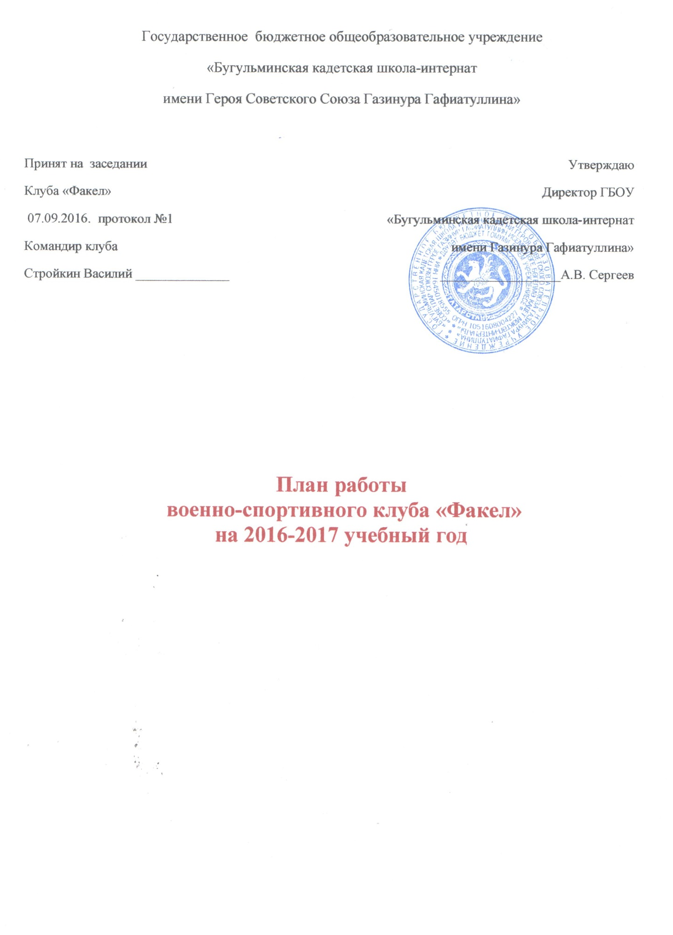

1 четверть

мероприятие | Сроки проведения |  | Форма работы | Участники | ответственный
CЕНТЯБРЬ
1.ДВС «Бородино» |  | 9 сентября | Литературная гостиная | Все члены КС | 11 класс
2.ДВС «Ф.Ф. Ушаков», |  | 11сентября | Информационные блоки | Все члены КС | Зам. ком. взводов
3.ДВС «Куликовская битва» |  | 21 сентября | Беседа, викторина | Все члены КС | 8 б класс
4.«Посвящение в кадеты» |  | 26 сентября | Общешкольная линейка | Все члены КС | новобранцы  11 класс
5.Спортивные мероприятия:  - Кросс наций  - Осенний кросс (ГТО)  - День здоровья |  | сентябрь | Эстафеты,  соревнования | 5-11 классы | командир
ОКТЯБРЬ
1.День призывника, городское мероприятие |  | 18октября | Концерт | 6-10  классы | командир
2.«Спорт – альтернатива пагубным привычкам» участие в спортивном, здоровье сберегающем проекте.  - Волейбол  - Настольный теннис  - Стрельба из положения лежа. |  | Октябрь | Соревнования,  беседы по программе «Общее дело» | 5-11 класс | Зам.командиров взводов
3.Кэс-баскет |  | Октябрь | Городские соревнования | 9-11 классы | командир
4.«Рукопашный бой» |  | Октябрь | Показательные выступления секци | 6-11 класс | командир
2 четверть
НОЯБРЬ
1.Спортивные мероприятия:  1.Соревнования по шахматам  2. «Зарница» 1 этап  3. Баскетбол.  4. Первенство по армспорту. | ноябрь | соревнования |  | 5-11 класс |  | Заместители командиров взводов
2. «Мы за ЗОЖ» | 28 ноября | спортивный праздник |  | 5- классы |  | Зам.командиров взводов
ДЕКАБРЬ
1.«Нахимов» ДВС | 1 декабря |  | Библиотечный урок | Все члены КС | Зам.ком.взводов
2.Акция памяти к 120 годовщине со Дня рождения маршала Жукова | 1 декабря |  | Вахта памяти, митинг у памятника | Все члены клуба | командир
3. «День неизвестного солдата» | Начало декабря |  | Библиотечный урок, участие в митинге | 5-11классы | командир
4.«Битва под Москвой». ДВС. | 5 декабря |  | Общешкольное мероприятие, викторина | Все члены КС | 7 класс
5.ДВС. День Героев Отечества. | 9 декабря |  | Конкурс патриотической песни. | 5-11 | Заместители командиров взводов
6.ДВС «Взятие крепости Измаил». | 24 декабря |  | Библиотечный урок, информационные блоки | Все члены КС | Клуб «Созвучие», зам.ком.взводов
7. Спортивные соревнования:  1.Открытие лыжного сезона.  2. Первенство по  стрельбе. | Конец декабря |  | соревнования | Все члены КС | Заместители командиров взводов
3 четверть
январь
мероприятие | Сроки проведения | Форма работы | Участники | ответственный
- День здоровья «Лыжня зовет» | ЯНВАРЬ | Соревнования | Все члены КС | Клуб «Факел»
Месячник по военно-патриотической и спортивно-оздоровительной работе.
- ДВС «Блокада Ленинграда» | 27 января | общешкольное мероприятие с приглашением узников конц. лагерей | Все члены КС | 6 Б класс
- Международный день памяти жертв Холокоста | 27 января | Информационные блоки | Все члены КС | зам.ком.взводов
- Спортивные мероприятия:  - Зимний биатлон  2. Соревнования по армрестлингу | ЯНВАРЬ | Соревнования | 5-11 класс | Заместители командиров взводов
ФЕВРАЛЬ
1.Месячник военно-патриотической и спортивно-оздоровительной работы
1. « Сталинград» ДВС  2.ДВС «День защитника Отечества», спортивный праздник.  3.Лыжный десант  4.Смотр строя и песни  5.Троеборье по ОВС (Сборка и разборка АК, теория, военизированная эстафета, стрельба из ПВ); | 2 февраля  До конца  февраля | Школьные мероприятия,  соревнования, конкурсы,  лыжный пробег | Все члены КС | - класс  командир,  Заместители командиров взводов
6.Подведение итогов конкурса на переходящий кубок месячника ВПСО работы |  | общешкольная линейка, награждение |  | командир,  Зам.ком.взводов
7. Спортивные мероприятия:  1.Зимний триатлон 2. Зимний биатлон  3. Волейбол 4.  4.«Зарница» 2 этап | февраль | соревнования | Все члены КС | Командир, Заместители командиров взводов
8.«Кубок ветеранов» | февраль | Республиканские соревнования | 8-9 класс | командир
МАРТ
1.Спортивные мероприятия:  1.Закрытие лыжного сезона  2.Сдача нормативов по конькам и плаванию | март | соревнования | 5-11 класс | Командир, Заместители командиров взводов
4 четверть
апрель
мероприятие | Сроки проведения | Форма работы | Участники | ответственный
1.«Самый спортивный класс». | 7 апреля | спортивное пятиборье за переходящий вымпел военно-спортивного клуба «Факел», Спортивный праздник | 7-11 класс  5-6 класс | Командир, Заместители командиров взводов
2.ДВС Ледовое побоище. | 10 апреля | Школьное мероприятие. | Все члены КС | 8А класс
3. Легкоатлетический кросс | апрель | эстафета | 7-11 класс | Клуб «Факел»
4.«Рукопашный бой» | апрель | Показательные выступления секци | 6-11 класс | командир
МАЙ
5.Проект «День Победы» | До 9 мая | чествование ветеранов, Вахта памяти, парад Победы | Все члены КС | Председатель, зам.ком.взводов
6.Военно-спортивные соревнования:  - Участие в городской легкоатлетической эстафете.  - Сдача норм ГТО  - Мини-футбол.  - Сдача нормативов на право ношения Голубого берета.  - Подготовка к 3 этапу игры «Зарница» | май | Эстафеты, соревнования | 5-11 классы | Командир, Заместители командиров взводов

